贰掌柜（小微企业版）
简明使用手册

[ 2017 年 03 月 08 日]

联系我们：
客服电话：0371-55960625
在线客服：QQ2449295843
http://www.yifangcloud.com/

试用：
http://ythcs.yifangcloud.com/
用户名：manager
密码：1

目录
1. 基础资料 2
1.1. 第一步：物流公司设定 2
1.2. 第二步：管理客户 2
1.3. 第三步：设置客户余额 2
1.4. 第四步：产品分类管理 3
1.5. 第五步：管理产品信息 3
2. 销售订单 3
2.1. 订单编辑 3
2.2. 出库 4
3. 销售退货 4
4. 客户收支登记 5

- 基础资料
系统正式使用前需要录入基础资料，各类资料间有一定的关联关系，因此需要按顺序来录入这些资料。
  - 第一步：物流公司设定
如果您需要给客户发货，或由物流公司代收货款，请设置物流公司。否则可以跳过本步骤。
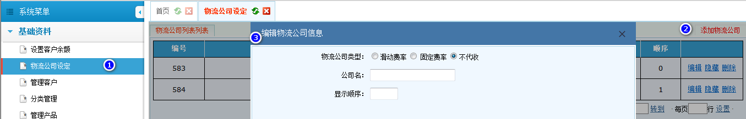

  - 第二步：管理客户
系统提供有两个设置客户资料入口。
其一、提供客户信息的新增、修改和查询功能。
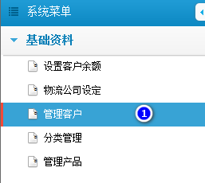
其二、只提供新增客户信息的功能
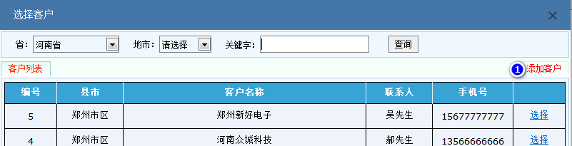
编辑客户信息时需要设置客户默认的物流公司。 客户信息中的价格级别与产品信息中的T1、T2、T3价格对应，客户订单中的默认产品价格由此决定。
  - 第三步：设置客户余额
使用本系统前与您有业务发生且有未结清款项的，需要设置客户余额。新客户或历史往来余额为零的无需设置。
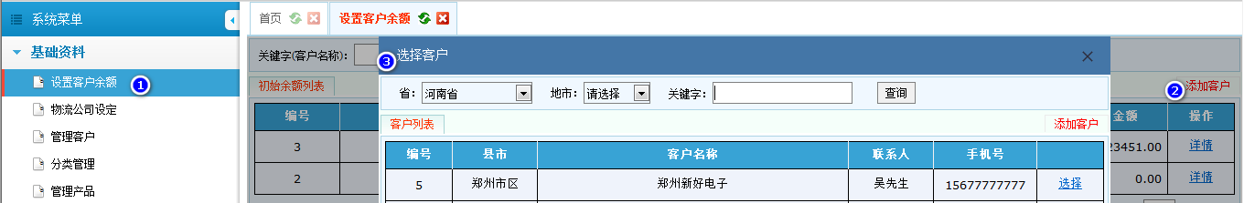
  - 第四步：产品分类管理
系统提供两个设置产品分类的入口。
其一、“分类管理”模块（如下图），提供产品分类的新增、修改、删除和查询功能。
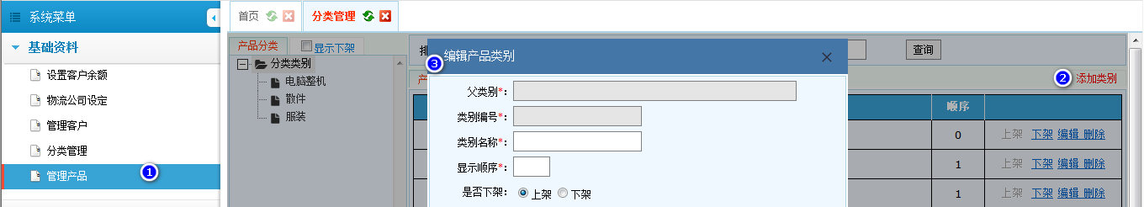
其二、“选择产品分类”窗体（如下图），只提供产品分类的新增功能
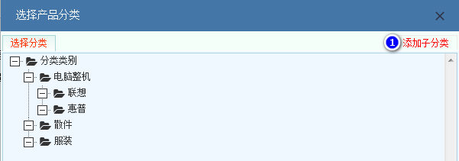
  - 第五步：管理产品信息
系统提供两个管理产品信息的入口。
其一、“管理产品”模块（如下图），提供产品信息的新增、修改、删除和查询功能。
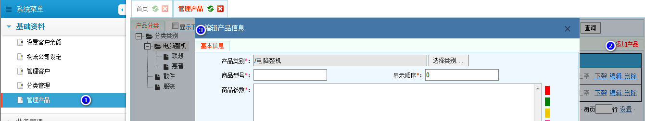
其二、“选择商品”窗口（如下图），只提供产品信息的新增功能
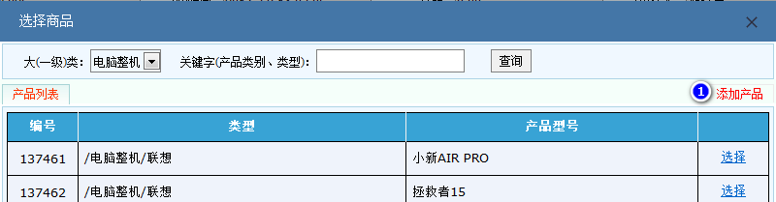
基础资料设置完成后，就可以使用系统登记有关客户出入库货物、收付款项的业务了。
- 销售订单
销售订单信息页，可实现订单编辑、出库、收款等多项业务。
  - 订单编辑
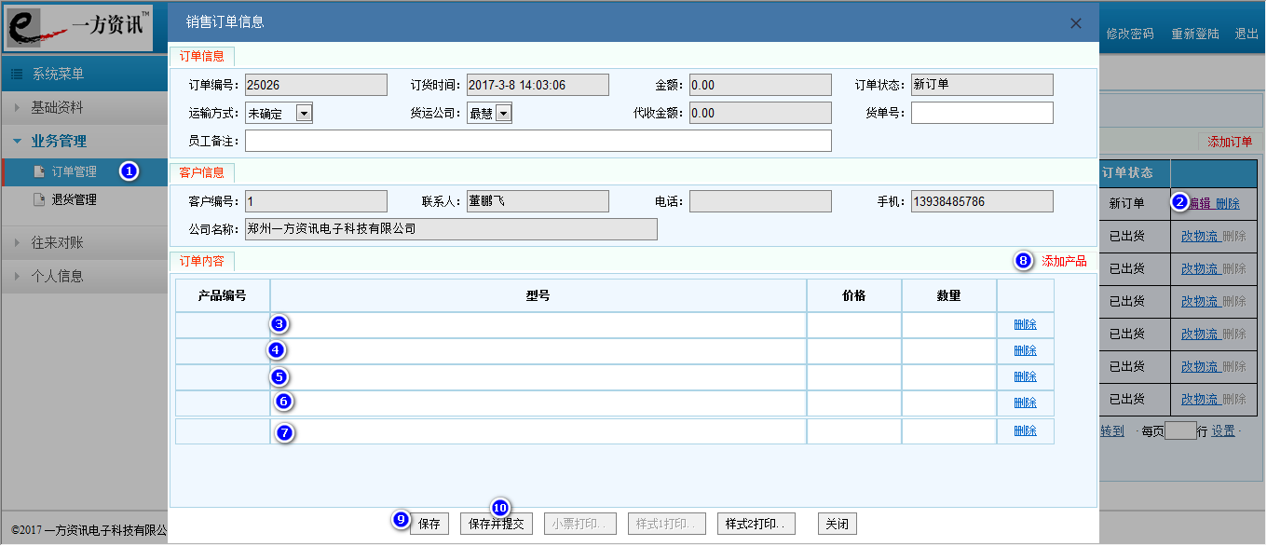
如图标注3、4、5、6、7、8处点击可以显示选择商品窗口。
如图标注9，“保存”按钮，可以保存单据内容，但不改变单据状态，单据仍为新订单，保存后订单仍允许编辑。
如图标注10，“保存并提交”按钮，保存单据内容，保存后单据状态改变为已处理，订单将不允许编辑。
  - 出库
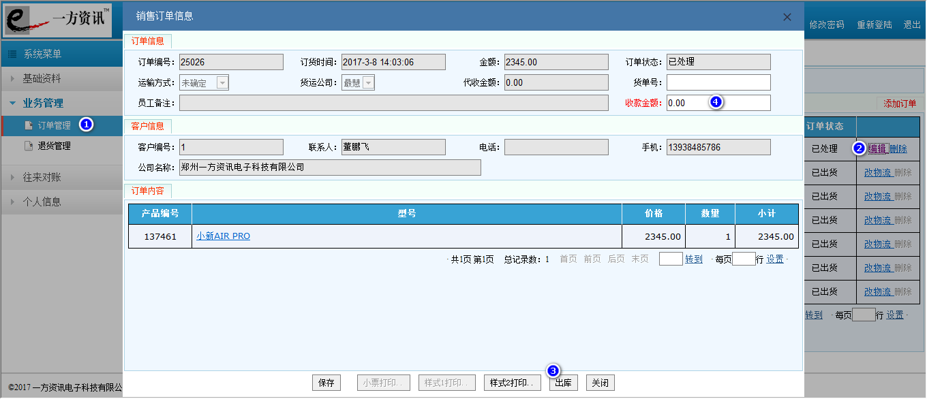
如图标注4处填写实际收到的现金金额，然后按标注3“出库”按钮，系统将按订单金额产生一笔客户欠款记录，按收款金额产生一笔客户收款记录。如果未填写收款金额则只产生客户欠款记录。
- 销售退货
退货方式有两种：选择退货、整单退货。“选择退货”指选择退货产品进行退货。“整单退货”指按订单内容全部退货。
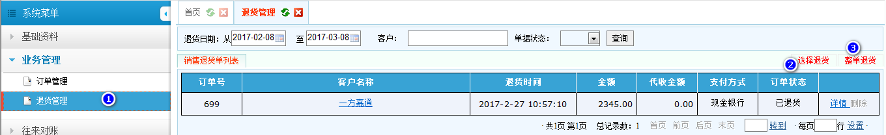
销售退货信息页，可实现退货单编辑、入库、付款等多项业务。
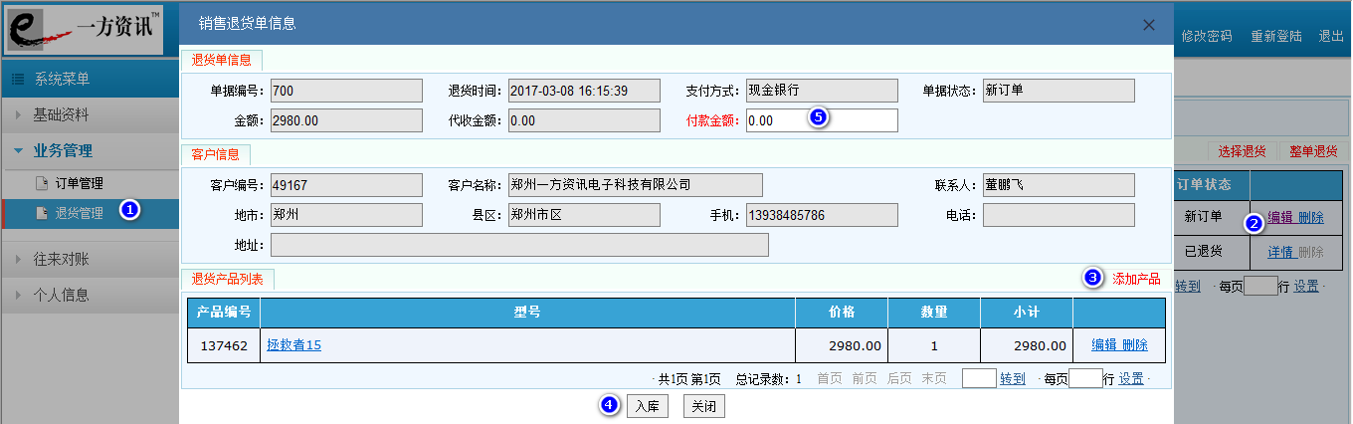
如图标注3，可以添加退货商品。
如图标注4“入库”按钮，入库后单据将不允许编辑。
如图标注5处填写实际付款的现金金额，然后按标注4“入库”按钮，系统将按退货单金额产生一笔欠款客户记录，按付款金额产生一笔付客户款记录。如果未填写付款金额则只产生欠客户款记录。
- 客户收支登记
日常结账，收客户款项、付客户款项都应进行记录。这里也可以查询到入库、出库时产生的款项记录。
